Figuras:

Fig. 1. Paul Coecke, *La Virgen y el Niño en la Huida a Egipto*, Madrid, colección privada.

Fig. 2. Jan Gossart, *La Virgen con el Niño*, La Haya, Koninklijk Kabinet van Schilderijen Mauritshuis (inv. 830)

Fig. 3. Paul Coecke, *La Virgen y el Niño en la Huida a Egipto,* Bruselas, Koninklijke Musea voor Schone Kunsten van België/Musées royaux des Beaux-Arts de Belgique (inv. 587)

Fig. 4. Paul Coecke, *La Virgen y el Niño en la Huida a Egipto*, Nueva York, colección privada

Fig. 5. Paul Coecke, *La Virgen y el Niño en la Huida a Egipto*, Ámsterdam, colección privada

Fig. 6. Paul Coecke, *La Virgen con el Niño*, Bruselas, Koninklijke Musea voor Schone Kunsten van België/Musée royaux des Beaux-Arts de Belgique (inv. 673)

Fig. 7. Paul Coecke, *La Virgen con el Niño*, Sevilla, Ayuntamiento, en depósito en el museo de Bellas Artes de Sevilla

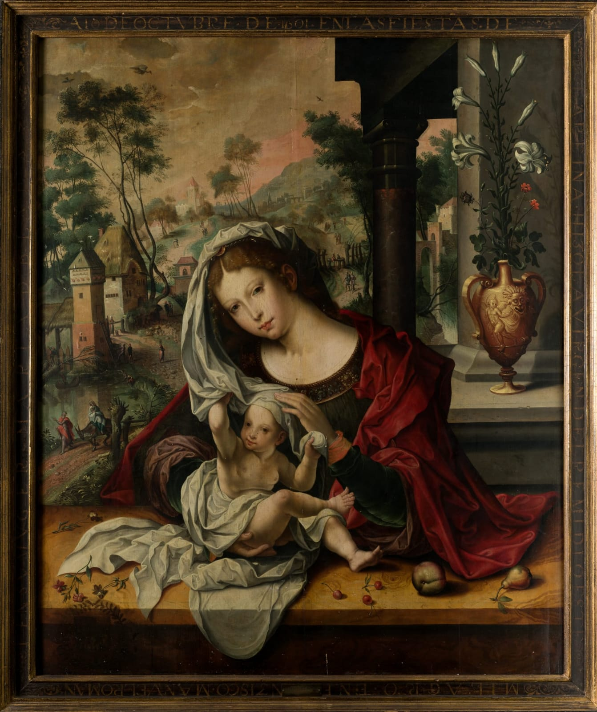

Fig. 1. Paul Coecke, *La Virgen y el Niño en la Huida a Egipto*, Madrid, colección privada.

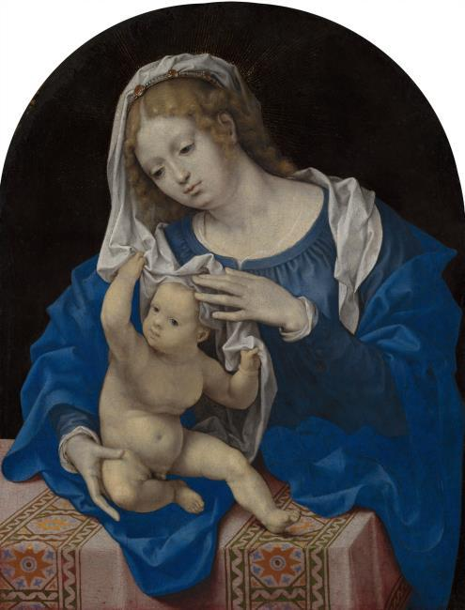

Fig. 2. Jan Gossart, *La Virgen con el Niño*, La Haya, Koninklijk Kabinet van Schilderijen Mauritshuis (inv. 830)

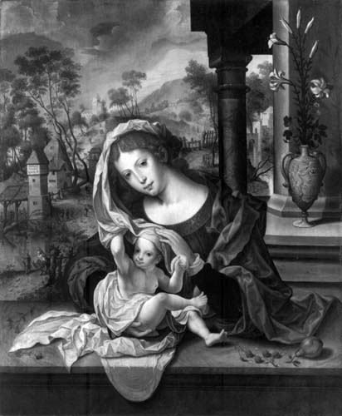

Fig. 3. Paul Coecke, *La Virgen y el Niño en la Huida a Egipto,* Bruselas, Koninklijke Musea voor Schone Kunsten van België/Musées royaux des Beaux-Arts de Belgique (inv. 587)

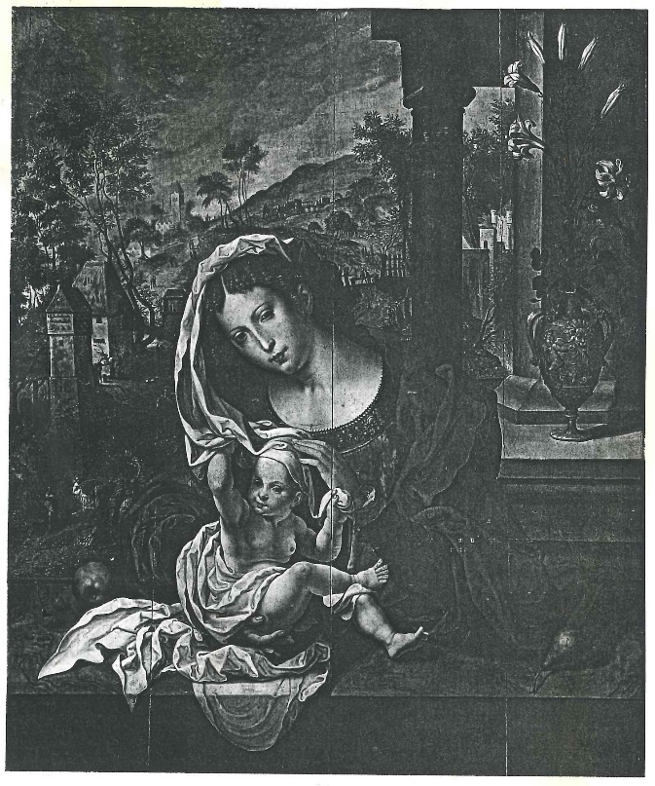

Fig. 4. Paul Coecke, *La Virgen y el Niño en la Huida a Egipto*, Nueva York, colección privada

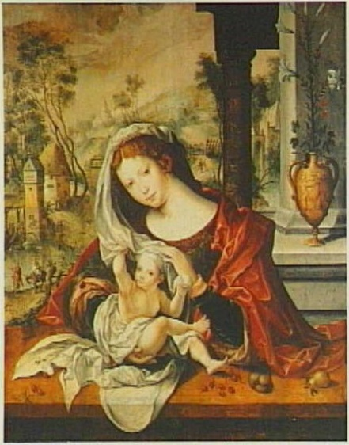

Fig. 5. Paul Coecke, *La Virgen y el Niño en la Huida a Egipto*, Ámsterdam, colección privada

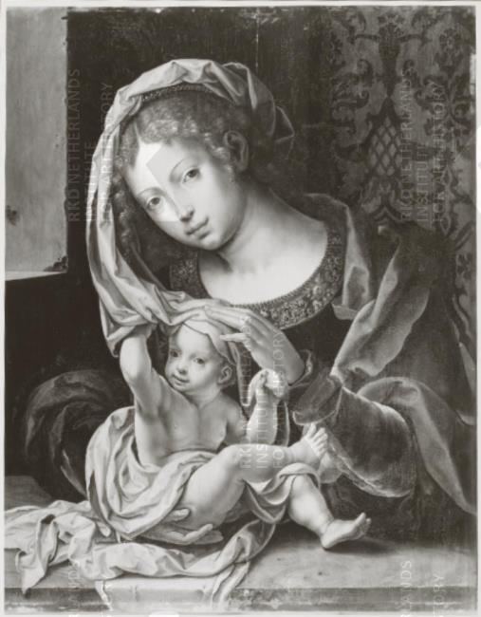

Fig. 6. Paul Coecke, *La Virgen con el Niño*, Bruselas, Koninklijke Musea voor Schone Kunsten van België/Musée royaux des Beaux-Arts de Belgique (inv. 673)

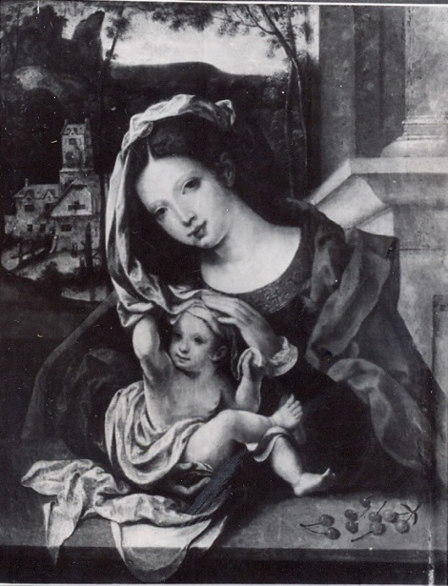

Fig. 7. Paul Coecke, *La Virgen con el Niño*, Sevilla, Ayuntamiento, en depósito en el museo de Bellas Artes de Sevilla